# 题目

给定一个二叉树的根节点root ，树中每个节点都存放有一个0到9之间的数字。

每条从根节点到叶节点的路径都代表一个数字：

例如，从根节点到叶节点的路径1 -> 2 -> 3表示数字123 。

计算从根节点到叶节点生成的所有数字之和。

叶节点是指没有子节点的节点。

示例 1：

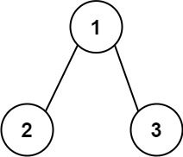

输入：root = [1,2,3]

输出：25

解释：

从根到叶子节点路径 1->2 代表数字 12

从根到叶子节点路径 1->3 代表数字 13

因此，数字总和 = 12 + 13 = 25

示例 2：

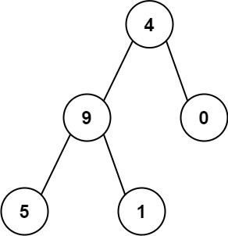

输入：root = [4,9,0,5,1]

输出：1026

解释：

从根到叶子节点路径 4->9->5 代表数字 495

从根到叶子节点路径 4->9->1 代表数字 491

从根到叶子节点路径 4->0 代表数字 40

因此，数字总和 = 495 + 491 + 40 = 1026

提示：

树中节点的数目在范围 [1, 1000] 内

0 <= Node.val <= 9

树的深度不超过 10

注意：本题与主站 129 题相同：

https://leetcode-cn.com/problems/sum-root-to-leaf-numbers/

# 分析